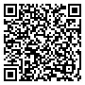
Выписка
из реестра лицензий по состоянию на 13:11 04.09.2024 г.
(сформирована на интернет-портале Росздравнадзора)
- Статус лицензии: действует;
- Регистрационный номер лицензии: Л041-01021-66/00282982;
- Дата предоставления лицензии: 19.05.2022;
- Лицензирующий орган: Министерство здравоохранения Свердловской области;
- Полное и (в случае, если имеется) сокращённое наименование, в том числе фирменноенаименование, и организационно-правовая форма юридического лица, адрес его места нахождения, государственный регистрационный номер записи о создании юридического лица:
Полное наименование – Общество с ограниченной ответственностью "Стоматологический комплекс Келлер Екатеринбург 1";
Сокращённое наименование – ООО "СК Келлер Екатеринбург 1";
ОПФ – Общество с ограниченной ответственностью;
Адрес места нахождения – 623101, Россия, Свердловская область, г. Первоуральск, ул.
Ватутина, стр. 70А;
ОГРН – 1216600057090;
- Идентификационный номер налогоплательщика: 6684040296;
- Лицензируемый вид деятельности: Медицинская деятельность (за исключением указаннойдеятельности, осуществляемой медицинскими организациями и другими организациями, входящими в частную систему здравоохранения, на территории инновационного центра «Сколково»);
- Адреса мест осуществления лицензируемого вида деятельности с указанием выполняемыхработ, оказываемых услуг, составляющих лицензируемый вид деятельности:
623101, Свердловская область, г. Первоуральск, ул. Ватутина, стр. 70А выполняемые работы, оказываемые услуги:
Приказ 866н;
При оказании первичной медико-санитарной помощи организуются и выполняются следующие работы (услуги):
при оказании первичной доврачебной медико-санитарной помощи в амбулаторных условиях по:
рентгенологии; сестринскому делу;
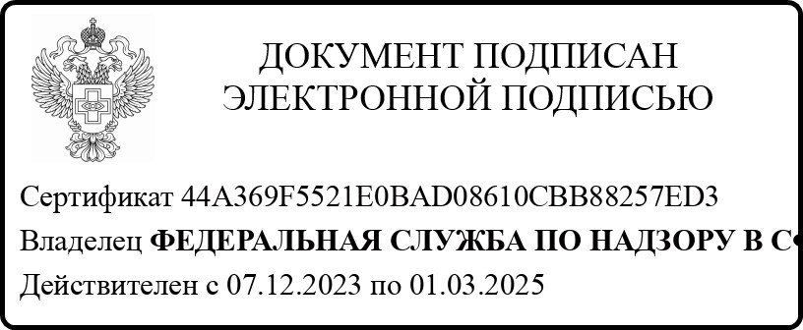
при оказании первичной специализированной медико-санитарной помощи в амбулаторных условиях по: организации здравоохранения и общественному здоровью, эпидемиологии; ортодонтии; стоматологии детской; стоматологии общей практики; стоматологии ортопедической; стоматологии терапевтической; стоматологии хирургической.
- Номер и дата приказа (распоряжения) лицензирующего органа: № 843-Л от 16.08.2023.
- Иные установленные нормативными правовыми актами Российской Федерации сведения: приказ/решение (переоформление лицензии) № 843-Л от 16.08.2023; приказ/решение (выдача лицензии) № 441-Л от 19.05.2022.
Выписка носит информационный характер, после ее составления в реестр лицензий могли быть внесены изменения.

